

Universidad de Londres

Ingeniería de Software

Docente: Hidelberto Tovar

Alumno: Murillo Castillo Arturo Giovanni

Primer Evaluación Parcial

Caso II.

Caso de estudio II.
Puede utilizar las herramientas vistas en el Curso y llame a sus proyectos: ExaAPellidoAMS_1710
Usted es un analista-desarrollador consolidado en la Consultora INFOTEC y le solicitan un análisis de software con el siguiente planteamiento:
En la actualidad, la Inteligencia Artificial Generativa (IAG) avanza a un ritmo acelerado. Sin embargo, muchas personas y empresas no aprovechan su verdadero potencial debido a la falta de conocimiento, la desinformación o la complejidad para aplicar estas herramientas en su día a día.
Para resolver esta situación, se propone el desarrollo de un software accesible que ofrezca tips, consejos y buenas prácticas sobre el uso de la IA generativa. Además, para demostrar el valor real de esta tecnología, la aplicación incluirá una función automatizada impulsada por IA que optimizará un proceso clave del usuario, facilitando su adopción de forma práctica e intuitiva.
De lo anterior se determinó realizar un prototipo inicial con:
Catálogo de Tips y Consejos de IA Generativa
- Sección interactiva con guías rápidas, recomendaciones y ejemplos prácticos de uso de la IAG para CRUD.
Proceso Automatizado con IA
- Integración de un componente de IA que realiza un proceso automático (por ejemplo: generación automática de resúmenes, sugerencias automáticas de contenido), para que el usuario ingrese datos y reciba el resultado generado por la IA en tiempo real.
Se le solicita por carteta de entregables:
- Análisis de requisitos (Redactar de forma correcta solo 2 de cada tipo)
- Diagrama de casos de uso
- Diagrama de clases
- Interface gráfica temprana Wireframe
- Suba su proyecto a GITHIUB llamado ExaAPellidoIS_1710
Notas : No utilizar IA La solución será escaneada para determinar el Porcentaje Utilizado por la IA y su uso será de cero. Aplicar Estándares y normalizaciones vistas en sesiones, si usted aplica otra fundamentar con APA7 y su explicación de cada una de ellas

  - Planeacion
- Problematica
En la actualidad, la Inteligencia Artificial Generativa (IAG) avanza a un ritmo acelerado. Sin embargo, muchas personas y empresas no aprovechan su verdadero potencial debido a la falta de conocimiento, la desinformación o la complejidad para aplicar estas herramientas en su día a día.
Para resolver esta situación, se propone el desarrollo de un software accesible que ofrezca tips, consejos y buenas prácticas sobre el uso de la IA generativa. Además, para demostrar el valor real de esta tecnología, la aplicación incluirá una función automatizada impulsada por IA que optimizará un proceso clave del usuario, facilitando su adopción de forma práctica e intuitiva
- Objetivo SMART
Desarrollar y publicar la versión 1.0 de” IA-Generativa-Learning” una aplicación web que propone realizar una aplicación web IA Generativa para el aprendizaje dirigida al publico en general con la finalidad de capacitarlos en el uso correcto y aplicación de la inteligencia artificial, así como mejorar el aprendizaje continuo a través de 55 tips clasificados desde un nivel principiante-avanzado, integración de 8 Quizzes para validar el aprendizaje y la normatividad de uso responsable. Si el usuario obtiene la aprobación mínima del 80% en las evaluaciones será candidato a obtener un Certificado de capacitación.

- Módulos
Inicio | Es la interfaz de inicio, presenta la plataforma a los usuarios y ofrece una interfaz amigable con una barra de navegación con acceso rápido a inicio, artículos, tips, herramientas, normatividad, promp builder, quizz, ingreso e inicio de sesión.
Usuarios | Registro para los nuevos usuarios y o inicio de sesión.
Tips | Se encuentran alrededor de 55 tips para el uso de la IA en un nivel principiante-avanzado
Artículos y Recursos | Se encuentra el apartado de artículos de como se aplica la IA en entornos empresariales reales, algunas plantillas de prompts y algunos de los modelos de IA más utilizados
Quizzes | Evaluaciones a las cual accede el usuario para comprobar lo aprendido dentro de la aplicación web.
Normatividad | Uso responsable de la IA como la privacidad, derechos de autor y privacidad

  - Análisis

- Análisis de Requerimientos

Modulo inicio
RF01 Mostrar una página de inicio, Acceso a los elementos de la barra de navegación
RF02 Mostrar el Menú en todas las paginas con el nombre de usuario si hay registro.
Modulo usuarios
RF01 Inicio de sesión y registro de usuarios con nombre correo y contraseña
RF02 Iniciar sesión con correo y contraseña
Modulo Tips
RF01 Filtrar los tips por nivel (principiante, intermedio y avanzado)
RF02 Buscar tips por palabras clave, así como mostrar un icono y color según el nivel y tema
Modulo Artículos y Recursos
RF01 Mostrar a detalle el articulo con párrafos y subtítulos
RF02 Mostrar el catálogo de los artículos y tiempo de lectura
Modulo Quizzes
RF01 Disponer de al menos 8 Quizzes basados en los temas
RF02 Mostrar retroalimentación con explicación de cada respuesta y calcular el porcentaje de calificación.
Modulo Normatividad
RF01 Mostrar las normativas para el uso debido y responsable de la IA generativa desde la base de datos
RF02 Mostrar preguntas frecuentes

- Diagramas Argo UML
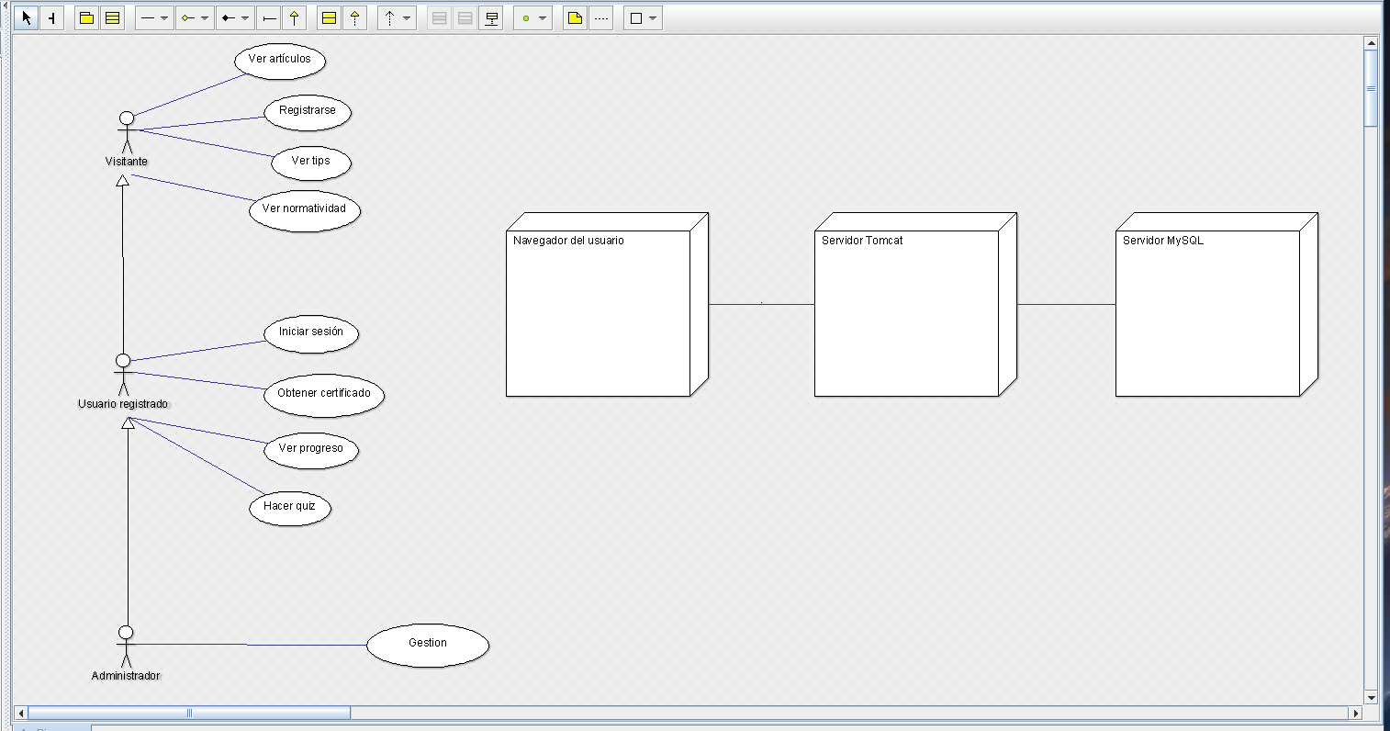

  - Diseño

- Wireframes
Diseño de la página de inicio.
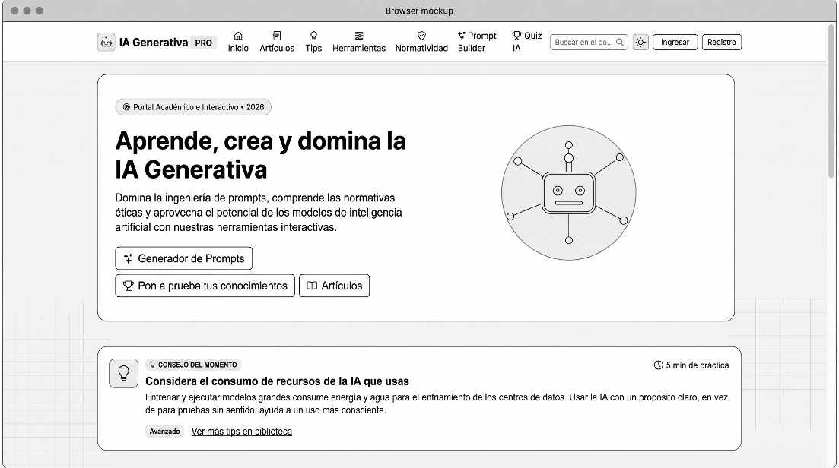

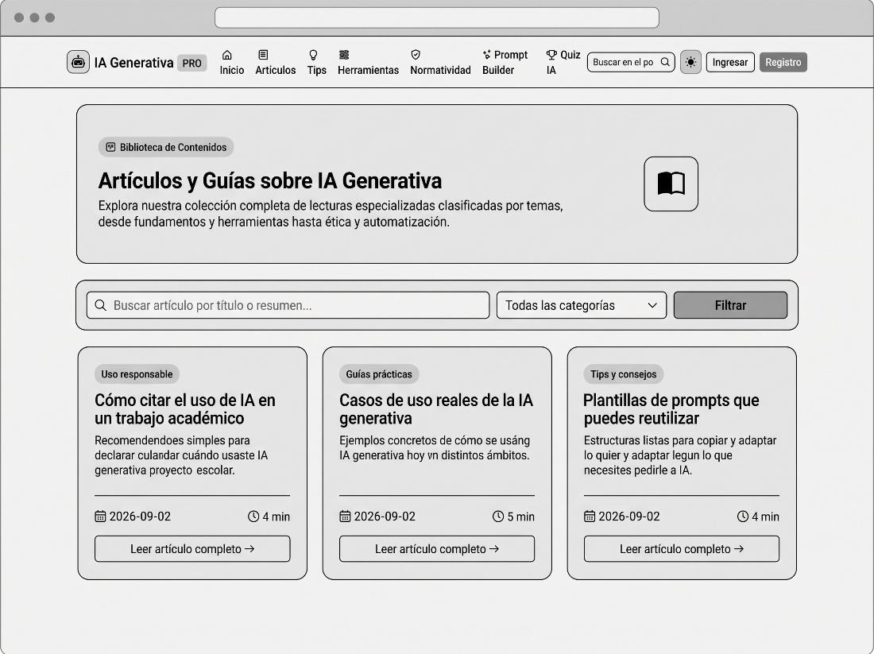

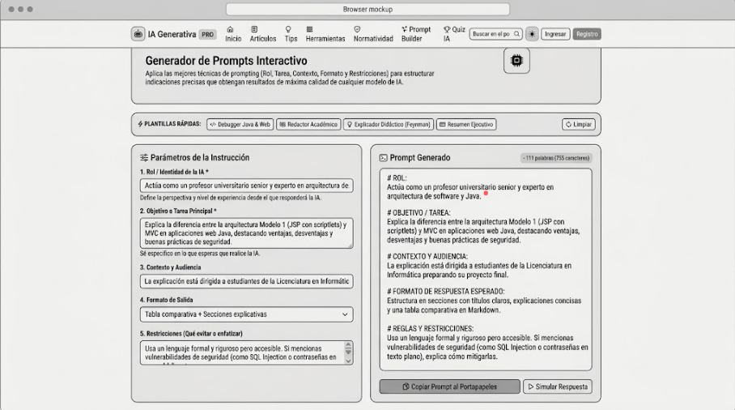

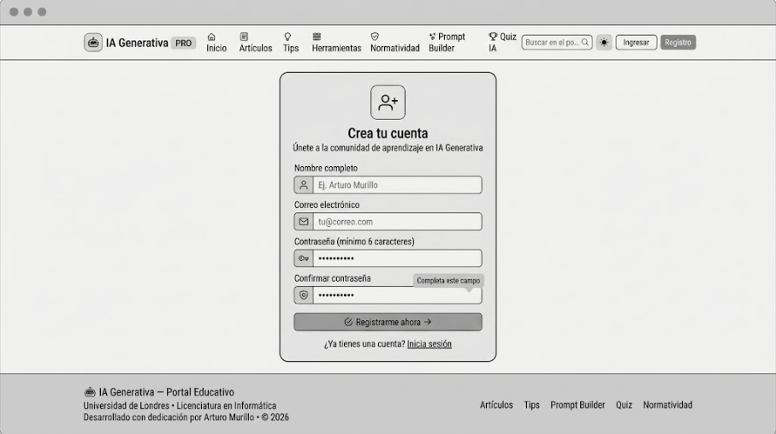

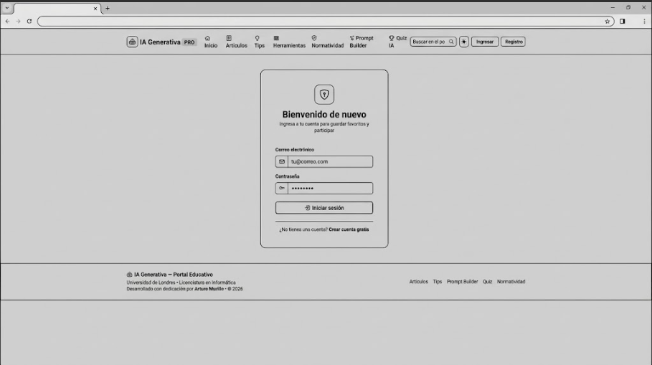

- Diseño de la Base de datos
